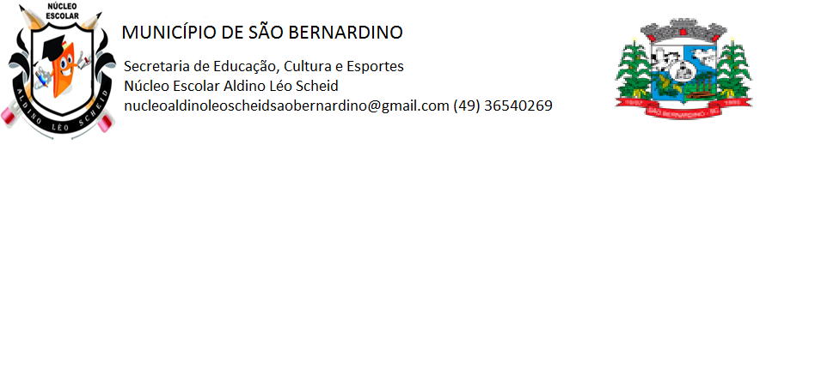

**NÚCLEO ESCOLAR ALDINO LÉO SCHEID**

PROFESSORA: FRANCIELI BORTOLIN

ANO: 4º ANO

**SEMANA: 08/03 À 19/03**

**ALUNO(A): _________________________________________________**

***ATIVIDADE DE ARTES***

ELEMENTOS DE LINGUAGENS...

**- PONTO:** É AONDE TUDO COMEÇA. É A PARTIR DO PONTO QUE SURGEM AS OUTRAS FORMAS.

**- LINHA:** CONJUNTO DE PONTOS LADO-A- LADO QUE SE TRANSFORMAM EM LINHAS. TIPOS DE LINHAS:

* RETA: SÃO AS LINHAS QUE SEGUEM SEMPRE A MESMA DIREÇÃO.

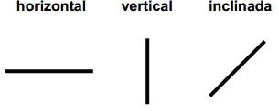

* CURVA: SÃO AS LINHAS QUE ESTÃO SEMPRE EM MUDANÇA DE DIREÇÃO.

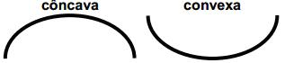

* QUEBRADA: É COMPOSTA POR LINHAS RETAS COM VÁRIAS DIREÇÕES.

http://grupoevolucao.com.br/livro/Old/arte3-form8.JPG

* ONDULADA: COMPOSTA POR UMA SEQUÊNCIA DE LINHA CURVA.

http://grupoevolucao.com.br/livro/Old/arte3-form9.JPG

* MISTA: COMPOSTA POR LINHAS RETAS E CURVAS.

http://grupoevolucao.com.br/livro/Old/arte3-form10.JPG

***ATIVIDADE:***

- PINTE O PEIXE USANDO SOMENTE PONTOS. FAÇA OS PONTOS COM LÁPIS DE COR OU CANETINHA .

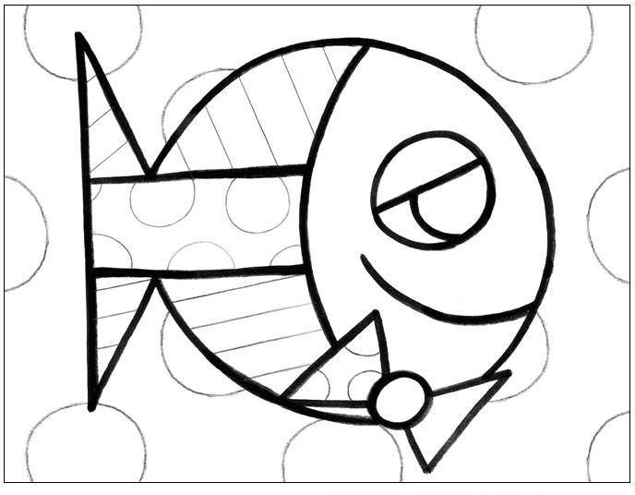

- CUBRA O DESENHO ABAIXO DESENHANDO TODOS OS TIPOS DE LINHAS. EM SEGUIDA COLORIR.

